**基于提问意识培养的小学三年级教材解读分享**

文：王丽/图：邹彬

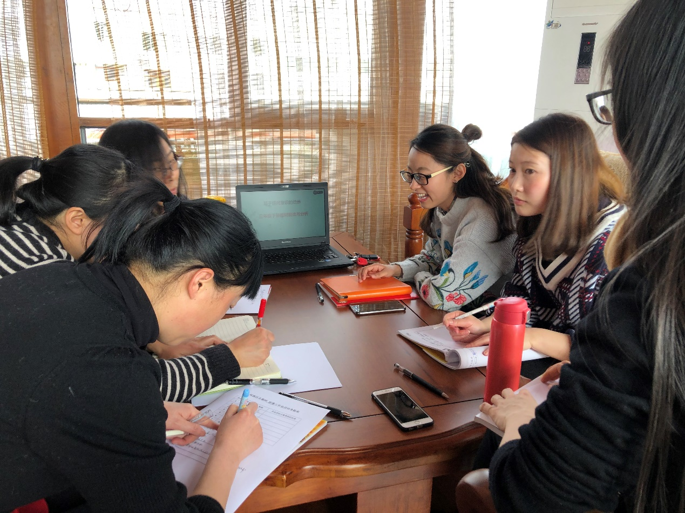春天，是一个绽放生机的季节，在这春暖花开的日子里，林蓉工作室成员于3月5日相聚于东升小学，开启了新学期的研修活动。本次我们以关键词“提问意识的培养”为主题，工作室成员王丽老师对外研社版小学三年级教材进行了再次解读梳理，工作室成员听后各抒己见，对三年级教材有了新的理解和思考。

一．小学英语教学中学生问题意识的培养意义

（1）有利于提高学生解决问题的能力。小学英语教学的重要目标是提高学生的语言运用能力，培养学生解决问题的能力。而问题意识的培养，能够使学生对相关问题进行深入的思考与研究，探寻相关的解决方法，在这个过程中，既充实了自己的知识，又开拓了思维，还能够培养学生独立思考的良好习惯，有利于培养学生解决问题的能力。

（2）有利于提高教学质量和教学效果。一般来说，小学生还缺乏相应的独立解决问题的能力，但经过教师的指导，他们能够提出问题、分析问题，并探寻解决问题的方法。正因为如此，教师在教学过程中，需要做好对学生的指导工作，准确地掌握学生学习的思维过程，认清学生学习的疑难点，进而帮助学生有效地解决问题，提高教学质量和教学效果。

二．小学英语教学中学生问题意识的培养策略

  （1）转变思想观念。在小学英语教学过程中，要培养学生的问题意识，首先就要转变思想观念，充分认识问题意识的重要性。传统教学模式中，教师为了检验自己的教学效果，在课程讲解后，往往会问学生还有没有什么疑问，而学生一般的回答都是没有疑问，即使有疑问的学生也不敢说。因此，我们要转变观念，认识问题意识的重要性，让学生认识到发现问题、提出问题是一种能力的表现。只有这样，学生才会具有问题意识，才愿意积极主动地提出问题。

 （2）教学中建立良好的师生关系。传统教学观念中，教师处于主导地位，在小学英语课堂教学中，教师处于绝对的权威，很少有学生对教师的权威提出质疑，因而学生的提问也就比较少。要改变这种状况，就有必要改变传统的思想观念，构建融洽的师生关系，倡导师生之间的平等。教师在从事小学英语教学过程中，要鼓励学生大胆质疑和提问，对于学生的提问，教师要积极主动地回答，帮助学生解惑答疑。在融洽平等的师生关系中，学生才会不断地去发现新问题，才敢于提出问题，增强学生的问题意识。

 （3）重视创设相关的问题情境。要培养学生的问题意识，创设相应的问题情境是十分必要的。创设问题情境的方法有多种多样：第一，利用生活经验，创设生活情境。小学英语与生活有着紧密的联系，在教学过程中，我们可以从生活经验入手，创设相应的问题情境，加深学生对相关知识的理解。第二，利用现代化教学手段创设问题情境。以多媒体技术为代表的现代化教学手段能够将抽象转化为直观，符合小学生的身心发展特点，在创设问题情境方面具有不可替代的作用。

  （4）鼓励学生在学习中进行合作。在小学英语学习过程中，学生不应该是孤立的个体，而应该和教师、学生之间进行互动，师生之间的互动在培养学生的问题意识方面有着不可替代的作用。在相互的交流与合作中，每个学生可以充分地表达自己的意见和看法，既可以促使学生积极主动学习，又可以了解学生在学习过程中存在的问题与不足。通过相互的交流与协作，能够加深学生对相关问题的理解，有利于学生问题意识的培养和问题的解决。

 （5）倡导探究式教学的运用。探究式教学是一种新的教学模式，它是指学生根据教师的提问和教材中的问题，通过主动的思维活动，亲自去发现问题、解决问题的一种教学模式。它的显著特点是让学生运用创造性思维去学习，去探索未知。着重强调学生需要积极主动学习，培养学生善于发展问题和解决问题的能力。

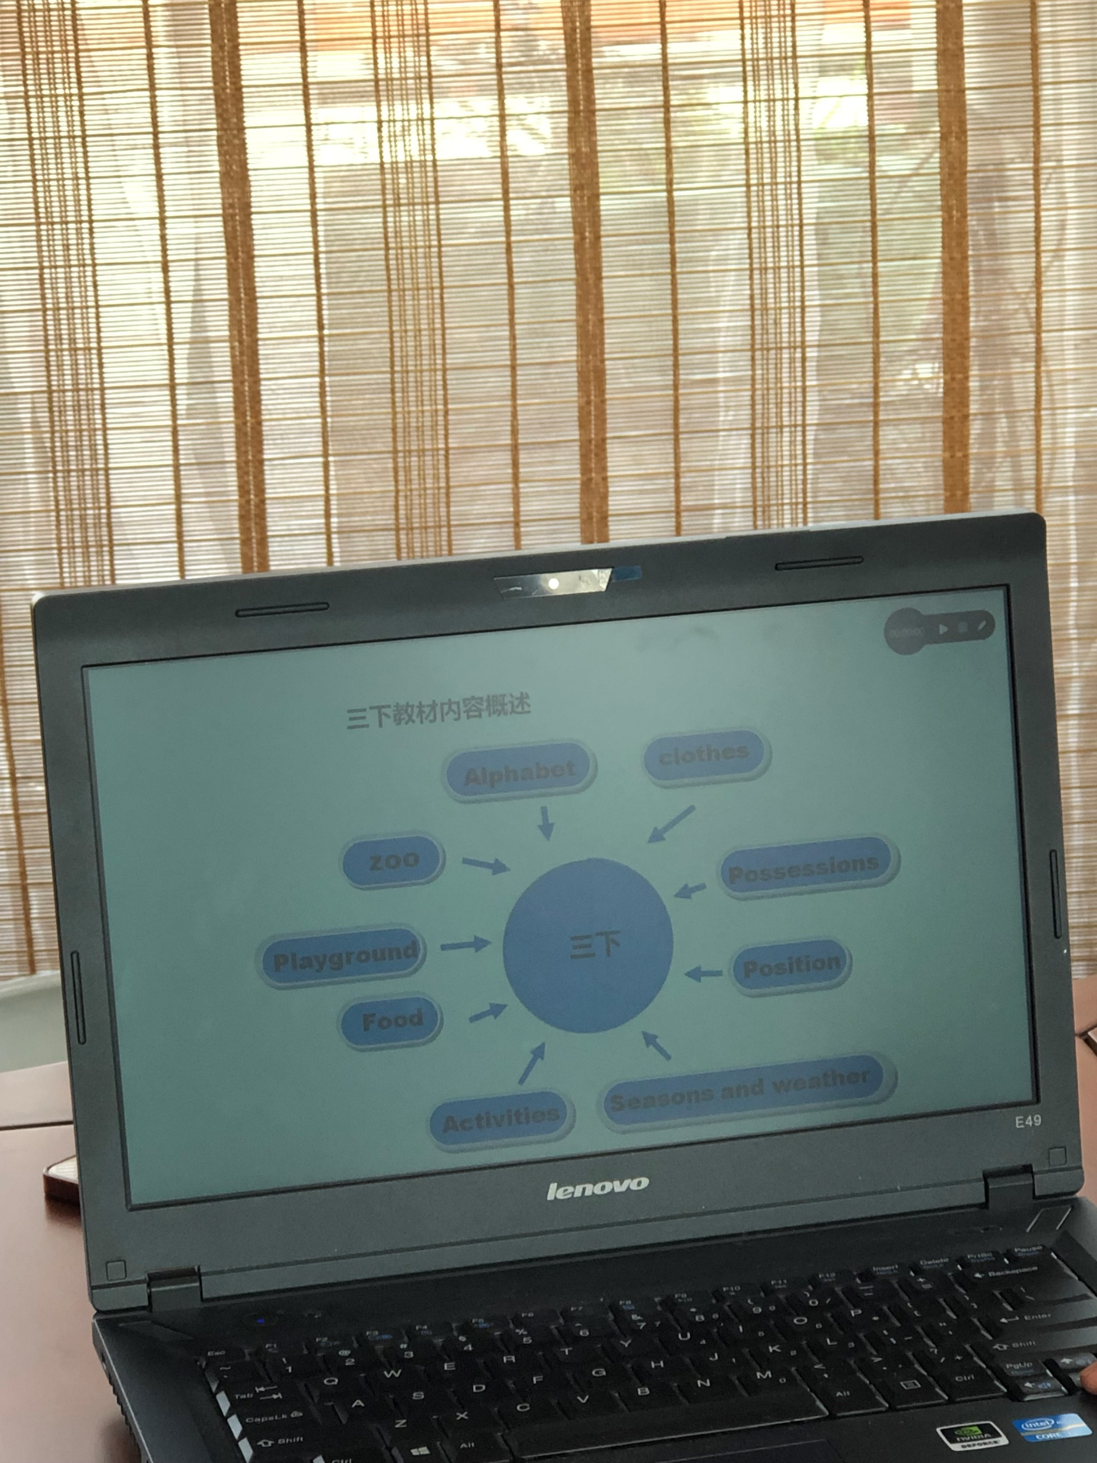

三．教材内容分析

三年级下册主要围绕以下几个主题：alphabet，clothes，zoo，playground，food，activities，seasons and weather，position，possessions展开学习，从而使学生的综合语言运用能力得到进一步的发展和提升。具体模块内容分析如下：

模块一教学内容是学习英文字母，谈论自己最爱的物品。

Unit 1 主要内容是英语字母的整体呈现及ABC 歌。Unit 2 主要语用功能是询问他人最喜欢的物品，以便根据个人喜好分发物品。

模块二教学内容是识别并描述动物。

Unit1 通过学生们在动物园的游览中比较动物的大小、高矮、长短来呈现了询问动物，说明动物，介绍动物特点的语言结构。Unit 2 学习更多描述动物外形特点的形容词， 并学习一首有趣的歌曲，以及二十六个字母中的前四个字母Aa, Bb, Cc, Dd。

模块三模块四以playground和food为主题，重点都在于学习如何表达自己的喜好，I like…/ I don’t like…，询问他人Do you like…? / Does he/she like … ?及字母Ee到Ii，五个字母的书写。

模块五主要是谈论家庭成员的日常活动。

Unit 1 主要的语言技能目标是学生能整体感知含有第三人称动词变化的日常活动的表达。

Unit 2 在前一单元的基础上，能向家人提问周末的日常活动以及字母Jj, Kk的书写。

模块六教学内容是谈论周末活动安排和学校课程。

Unit 1 给学生提供了询问、回答周末活动的对话。

Unit 2 让学生练习使用第三人称表述周末活动，所学科目以及字母Jj, Kk的学习 。

模块七教学内容是四季与天气。

Unit 1 主要帮助学生了解四季的表达法,同时了解四季的主要天气特征和四季中人们最常见的活动。

Unit 2 呈现了不同的天气情况，要求学生能用It’s…today.描述天气：It’s …in spring 描述季节天气特征。

模块八教学内容是描述位置的关系。

Unit 1 在复习旧知识的基础上引入新的方位词并作为学习重点。

Unit 2 要求学生能准确运用表示方位的“on”, “in”, “under”, “behind”来介绍Daming在四个季节中进行的活动以及字母Rr, Ss, Tt的书写。

模块九谈论自己和他人拥有的物品，谈论交通工具以及交通方式。

Unit 1 向学生展示了如何说明自己拥有什么物品以及询问他人是否拥有某样物品的对话。

Unit 2 中学生会接触到主语是单数第三人称时动词的变化形式。

模块十教学内容是谈论衣物。

Unit1 要求学生能运用have got句型来表达拥有相应颜色的衣物。

Unit2 学生要学习主语为单数第三人称单数时，他人拥有衣物的表达以及字母Xx, Yy, Zz的书写。

四：具体模块分析

接下来以Module 8 Unit 1It’s on your desk.为例，分析如何在教学中培养学生的提问意识。

提出一个问题比解决一个问题更重要。在课堂教学中，学生既是学习的主体,又是自身发展的主体，要使课堂充满活力,就要把课堂还给学生,把提问的权利还给学生。在实际教学中，我们通过创设教学情境,不断鼓励学生提问,发展学生的问题意识，尝试引导学生根据图片和内容进行提问。

一．在已知基础上，引导学生提问，激发学生兴趣

例如：在Activity 2 部分，通过引导和鼓励，让学生自主问出: Who is he? Where is he?

激发调动学生的已知语言，通过老师的追问：What’s on the table? 激发学生的好奇心，引导学生自主提问： What’s it about? Where is it from?让学生关注图片重点信息letter，小组讨论，大胆猜测，引发学生对故事学习的兴趣。

二．课中通过开展活动教学，鼓励学生质疑

例如：在Activity 2 部分的picture2中，通过情景再现，在桌子上放一封信并提问：If you were Daming,what would you do? 学生通过小组合作展开讨论，以主人公的角度思考即将发生的事情，并以Do you agree with him? 激发学生的思维，培养质疑的意识，丰富表达。

picture2中，以关键词present为切入点，引导学生进行提问：What’s the prensent? Is it a ____? 激发学生对故事学习的兴趣。

在picture3/4/5/6中，随着故事的发展，教师可通过图片信息差，引导学生用Is it on/behind/under/in the _______? 对故事进行大胆猜测,提出自己的想法，而在Daming相继找了四个地方都没有找到礼物后，引导学生仔细观看Daming的表情，教师提出： How is Daming now? What will he do next?,通过小组讨论表演，形成自己小组对故事结尾的预设，在表演的过程中形成师生，生生之间的评价，促进学生语言的发展。

学生展示完自己的故事结局后，教师给出picture7，出示作者的故事结尾并追问What’s the present? 引导学生关注图片关键信息（birthday cake）,建立故事文本的前后逻辑。

1. 在语篇学习后的自主提问

如果学生在语篇内容理解上没有障碍，语篇难度也适中，在语篇学习后的自主提问就变成了学生对于语篇学习的自我检测理解的环节。学生所提出既有基于语篇学习的普遍问题，例如：Whose birthday is it? 又可以引导学生提出在文本中并未提及的问题，引发学生课后进一步自主延伸的学习，对故事文本的再次思考。例如本课后可引导学生提出How old is Daming?

鼓励学生去猜测并给出合理的理由，使得语篇的学习更加完整且充实。

总之，在语篇教学中，教师鼓励学生自主提问，引导学生逐渐学会提问，在很大程度上能激发学生积极参与语篇的建构，促使学生学会把握语篇主要内容，进而理解细节信息，在问题提出和解决的过程中逐步发展语言表达及思维能力。

